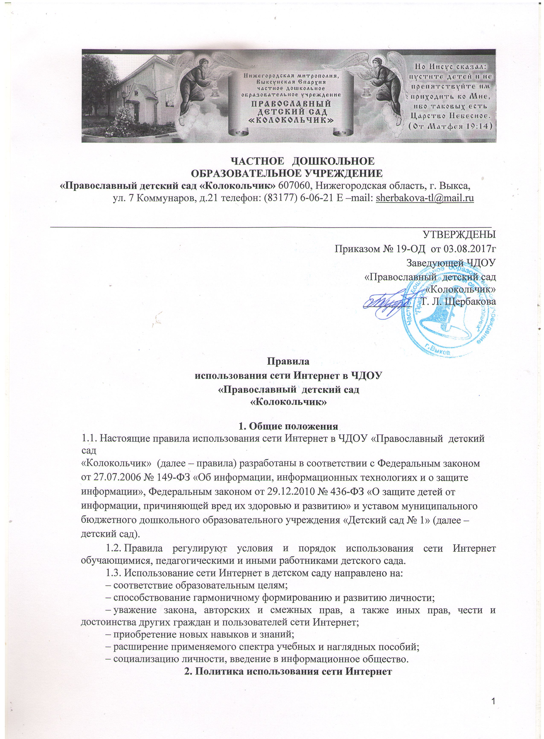



ЧАСТНОЕ ДОШКОЛЬНОЕ
ОБРАЗОВАТЕЛЬНОЕ УЧРЕЖДЕНИЕ
«Православный детский сад «Колокольчик» 607060, Нижегородская область, г. Выкса,
ул. 7 Коммунаров, д.21 телефон: (83177) 6-06-21 E –mail: sherbakova-tl@mail.ru
___________________________________________________________________________________
УТВЕРЖДЕНЫ
Приказом № 19-ОД от 03.08.2017г
Заведующей ЧДОУ
«Православный детский сад «Колокольчик»
_________ Т. Л. Щербакова

Правила
использования сети Интернет в ЧДОУ
«Православный детский сад «Колокольчик»

1. Общие положения
1.1. Настоящие правила использования сети Интернет в ЧДОУ «Православный детский сад
«Колокольчик» (далее – правила) разработаны в соответствии с Федеральным законом от 27.07.2006 № 149-ФЗ «Об информации, информационных технологиях и о защите информации», Федеральным законом от 29.12.2010 № 436-ФЗ «О защите детей от информации, причиняющей вред их здоровью и развитию» и уставом муниципального бюджетного дошкольного образовательного учреждения «Детский сад № 1» (далее – детский сад).
1.2. Правила регулируют условия и порядок использования сети Интернет обучающимися, педагогическими и иными работниками детского сада.
1.3. Использование сети Интернет в детском саду направлено на:
– соответствие образовательным целям;
– способствование гармоничному формированию и развитию личности;
– уважение закона, авторских и смежных прав, а также иных прав, чести и достоинства других граждан и пользователей сети Интернет;
– приобретение новых навыков и знаний;
– расширение применяемого спектра учебных и наглядных пособий;
– социализацию личности, введение в информационное общество.
2. Политика использования сети Интернет
2.1. Использование сети Интернет в детском саду возможно исключительно при условии ознакомления и согласия пользователей с настоящими правилами.
2.2. Ознакомление и согласие пользователя удостоверяются подписью в листе ознакомления с настоящими правилами. Ознакомление и согласие от лица обучающегося удостоверяются подписью его родителя (законного представителя).
2.3. Заведующий детским садом несет ответственность за обеспечение эффективного и безопасного доступа к сети Интернет, внедрение соответствующих технических, правовых и иных механизмов, которые позволят оградить обучающихся от информации, способной причинить вред здоровью и развитию детей.
2.4. В детском саду разрешается доступ к тем интернет-ресурсам, содержание которых не противоречит законодательству Российской Федерации и соответствует целям, задачам образования и воспитания.
2.4.1. Все персональные компьютеры или иные устройства, имеющее подключение к сети Интернет или возможность такого подключения, доступ к которым могут получить обучающиеся и работники, оборудуются соответствующими техническими (программными, программно-аппаратными) средствами защиты от информации, несовместимой с задачами образования и воспитания, иной информации, распространение которой в Российской Федерации запрещено.
2.4.2. Проверка соответствия интернет-ресурсов осуществляется с помощью технических (программных, программно-аппаратных) средств защиты:
– программно-технических средств контентной фильтрации;
– технических средств и программного обеспечения контекстного технического ограничения.
2.4.3. Использование сети Интернет в детском саду без применения данных средств и программного обеспечения (например, в случае технического отказа) допускается только с индивидуального разрешения заведующего детским садом.
2.4.4. Подключение к сети Интернет персональных компьютеров, ноутбуков, мобильных устройств работников, имеющих возможность подключения по технологиям беспроводной связи, допускается только при условии применения соответствующих технических (программных, программно-аппаратных) средств защиты и осуществляется с индивидуального разрешения заведующего детским садом.
2.5. Технические (программные, программно-аппаратные) средства защиты должны быть сконфигурированы и настроены в соответствии с технической и эксплуатационной документацией к ним.
2.6. Конфигурация технических средств, используемых при организации доступа к сети Интернет (программных, программно-аппаратных средств защиты), должна обеспечивать разграничение доступа пользователей к выбору и настройкам режимов работы технических средств контентной фильтрации и обеспечивать отсутствие возможности их несанкционированного отключения.
2.7. Лицо, ответственное за организацию технической (программной, программно-аппаратной) защиты доступа в сеть Интернет, утверждается приказом заведующего детским садом или уполномоченного им лица.
2.8. Принципами размещения сведений и информации на интернет-ресурсах детского сада являются:
– соблюдение законодательства Российской Федерации, прав и интересов обучающихся и работников;
– защита персональных данных обучающихся и работников;
– достоверность и корректность информации.
2.9. Персональные данные обучающихся могут размещаться на интернет-ресурсах детского сада только с письменного согласия родителей (законных представителей). Персональные данные работников размещаются на интернет-ресурсах детского сада с письменного согласия работника, чьи персональные данные размещаются.
2.10. При получении согласия ответственное лицо детского сада разъясняет возможные риски и последствия опубликования персональных данных в сети Интернет. Детский сад не несет ответственности в случае наступления таких последствий, если письменное согласие на опубликование персональных данных получено.
2.11. В случаях отзыва субъектом персональных данных согласия на обработку персональных данных детский сад вправе использовать на собственных интернет-ресурсах обезличенные персональные данные обучающегося или работников.
2.12. Во время занятий контроль за использованием обучающимися сети Интернет в соответствии с правилами осуществляет педагогический работник, ведущий занятие.
2.13. Во время использования сети Интернет педагогическими и иными работниками в детском саду контроль осуществляет лицо, уполномоченное заведующим детским садом.
2.14. Заведующий детским садом назначает лицо, ответственное за создание на интернет-ресурсах детского сада раздела «Информационная безопасность», в состав которого должны входить нормативные правовые акты и локальные нормативные акты детского сада, регламентирующие порядок работы с информационными и иными ресурсами в сети Интернет, информация для педагогов, родителей по вопросам защиты детей от вредной информации, список детских безопасных сайтов.
2.15. Ответственное лицо актуализирует раздел «Информационная безопасность» в течение трех рабочих дней с момента изменения информации, размещенной в разделе.
3. Использование сети Интернет
3.1. Использование сети Интернет в детском саду осуществляется:
– при реализации основных и дополнительных образовательных программ;
– в случаях повышения квалификации педагогических работников, проведения процедур аттестации педагогических и руководящих работников детского сада;
– при реализации муниципальных услуг, возложенных на детский сад;
– для непосредственного выполнения работниками детского сада своих должностных обязанностей;
– в иных случаях, направленных на формирование и развитие творческих способностей обучающихся, удовлетворение индивидуальных потребностей в интеллектуальном, нравственном совершенствовании, а также на организацию их свободного времени (далее – свободная работа в сети Интернет).
3.2. При реализации образовательных программ педагогический работник до начала занятия проверяет ресурсы, необходимые для организации образовательного процесса, на предмет их соответствия законодательству и настоящим правилам. Занятия с использованием сети Интернет проходят под непосредственным контролем педагогического работника. При проведении занятия педагогический работник обязан:
– наблюдать за использованием компьютера и сети Интернет обучающимися;
– запрещать дальнейшую работу обучающегося в сети Интернет в случае нарушения настоящих правил и иных документов, регламентирующих использование сети Интернет в детском саду;
– принимать меры для пресечения дальнейших попыток доступа к интернет-ресурсу и (или) группе ресурсов, несовместимых с целями обучения и воспитания.
3.3. При использовании сети Интернет для свободной работы уполномоченное лицо:
– определяет время и место для свободной работы в сети Интернет обучающихся и работников детского сада (далее – пользователи) с учетом использования соответствующих технических мощностей в образовательном процессе, а также длительность сеанса работы одного человека;
– наблюдает за использованием компьютера и сети Интернет;
– запрещает дальнейшую работу пользователей в сети Интернет в случае нарушения настоящих правил и иных документов, регламентирующих использование сети Интернет в детском саду;
– не допускает пользователей к работе в сети Интернет в предусмотренных настоящими правилами случаях;
– принимает предусмотренные правилами и иными локальными нормативными актами детского сада меры для пресечения дальнейших попыток доступа к интернет-ресурсу (группе ресурсов), несовместимому с задачами обучения и воспитания.
4. Права и обязанности работников,
обучающихся и их родителей (законных представителей)
4.1. Работники детского сада вправе:
– работать в сети Интернет в порядке и на условиях, предусмотренных настоящими правилами;
– сохранять полученную информацию на внешние носители информации;
– размещать информацию в сети Интернет на интернет-ресурсах детского сада;
– иметь учетную запись электронной почты на интернет-ресурсах детского сада.
4.2. Работники детского сада обязаны:
– соблюдать требования законодательства, настоящих правил и иных локальных нормативных актов детского сада при работе в сети Интернет;
– использовать сеть Интернет исключительно в целях, предусмотренных настоящими правилами.
4.3. Работникам детского сада запрещено размещать на интернет-ресурсах детского сада и образовательных ресурсах в сети Интернет информацию:
– противоречащую требованиям законодательства Российской Федерации и локальным нормативным актам детского сада;
– не относящуюся к образовательному процессу и не связанную с деятельностью детского сада;
– нарушающую нравственные и этические нормы, требования профессиональной этики.
4.4. Работникам детского сада при работе в сети Интернет запрещается:
– загружать и запускать исполняемые либо иные файлы без предварительной проверки на наличие вирусов установленным антивирусным пакетом;
– устанавливать на компьютерах дополнительное программное обеспечение – как полученное из сети Интернет, так и любое другое, без специального разрешения;
– изменять конфигурацию персонального компьютера или иного устройства, имеющего подключение к сети Интернет, в том числе менять системные настройки и настройки установленного на них программного обеспечения;
– осуществлять любые действия, направленные на получение несанкционированного доступа к сети Интернет детского сада;
– осуществлять любые действия, направленные на вмешательство в функционирование технических (программных, аппаратно-программных) средств защиты доступа к сети Интернет;
– осуществлять действия, направленные на «взлом» любых персональных компьютеров и иных устройств, находящихся как в точке доступа к сети Интернет детского сада, так и за его пределами;
– использовать возможности доступа к сети Интернет детского сада для распространения и записи информации, порочащей честь и достоинство граждан, деловую репутацию детского сада, в том числе оскорбительной, не соответствующей действительности информации, содержащей угрозы жизни и (или) здоровью граждан и т. п. информации;
– осуществлять любые сделки через интернет, за исключением сделок, необходимых в рамках выполнения должностных обязанностей.
4.5. Обучающиеся детского сада вправе использовать ресурсы в сети Интернет, в том числе интернет-ресурсы детского сада, в порядке и на условиях, предусмотренных настоящими правилами.
4.6. Родители (законные представители) обучающихся вправе получать информацию о порядке использования обучающимися ресурсов в сети Интернет, а также о действиях работников детского сада, направленных на защиту детей от информации, причиняющей вред их здоровью и развитию.
5. Ограничение и (или) запрет допуска к сети Интернет
5.1. Технический запрет или ограничение доступа к информации и (или) сведениям определенных интернет-ресурсов осуществляется лицом, ответственным за организацию технической (программной, программно-аппаратной) защиты доступа в сеть Интернет, на основании решений комиссии по вопросам регламентации доступа к информации в сети Интернет.
5.2. Категории ресурсов, а также интернет-ресурсы, доступ к которым запрещен или ограничен, определяются в соответствии с решением комиссии по вопросам регламентации доступа к информации в сети Интернет.
5.3. Факт технического запрета или ограничения доступа фиксируется в соответствующем журнале. Снятие технического запрета или ограничения доступа пользователей к работе с интернет-ресурсом осуществляется лицом, ответственным за организацию технической (программной, программно-аппаратной) защиты доступа в сеть Интернет, о чем в журнале делается соответствующая отметка.
5.4. Если в процессе работы в сети Интернет пользователем будет обнаружен ресурс, содержимое которого несовместимо с целями, указанными в настоящих правилах, он обязан незамедлительно сообщить об этом лицу, ответственному за организацию технической (программной, программно-аппаратной) защиты доступа в сеть Интернет, или лицу, уполномоченному заведующим детским садом, указав название ресурса и его интернет-адрес (URL), после чего покинуть данный ресурс.
5.5. Лицо, получившее информацию об интернет-ресурсе, содержимое которого не соответствует целям, указанным в настоящих правилах:
– принимает сообщение пользователя;
– доводит информацию до сведения комиссии по вопросам регламентации доступа к сведениям и информации в сети Интернет;
– направляет информацию в течение суток о некатегоризированном ресурсе оператору технических средств и программного обеспечения технического ограничения доступа к информации.
5.6. Заведующий детским садом в течение суток сообщает на горячую линию Роскомнадзора в случае выявления:
– информации о способах, методах разработки, изготовления и использования наркотических средств, психотропных веществ и их прекурсоров, местах приобретения таких средств, веществ и их прекурсоров, а также о способах и местах культивирования наркосодержащих растений;
– информации о способах совершения самоубийства, а также призывов к совершению самоубийства;
– материалов с порнографическими изображениями несовершеннолетних и (или) объявлений о привлечении несовершеннолетних в качестве исполнителей для участия в зрелищных мероприятиях порнографического характера;
– иной информации, решение о запрете распространения которой на территории Российской Федерации принято уполномоченными органами или судом.
Передаваемая информация должна содержать:
– интернет-адрес (URL) ресурса;
– тематику ресурса, предположения о нарушении ресурсом законодательства Российской Федерации, в том числе указание на наличие информации, причиняющей вред здоровью и развитию несовершеннолетних;
– дату и время обнаружения;
– информацию об установленных в детском саду технических средствах ограничения доступа к информации.
5.7. Заведующий детским садом в течение суток также направляет сообщение о наличии на страницах сайтов в сети Интернет информации, распространение которой в Российской Федерации запрещено:
– в Управление по контролю за оборотом наркотиков МВД России по городу Выкса в случае выявления информации о способах, методах разработки, изготовления и использования наркотических средств, психотропных веществ и их прекурсоров, местах приобретения таких средств, веществ и их прекурсоров, а также о способах и местах культивирования наркосодержащих растений;
– МО МВД России города Выкса в случае выявления информации о способах совершения самоубийства, а также призывов к совершению самоубийства, а также материалов экстремистского характера.
5.8. Сообщения о наличии на интернет-ресурсах информации, распространение которой в Российской Федерации запрещено, подтверждается документально в соответствии с установленными в детском саду правилами делопроизводства.
6. Контроль использования сети Интернет
6.1. В целях своевременного выявления угроз, связанных с получением доступа к ресурсам сети Интернет, содержащим информацию, несовместимую с задачами обучения и воспитания, иную информацию, распространение которой в Российской Федерации запрещено, в детском саду проводится периодический контроль состояния системы обеспечения информационной безопасности обучающихся при организации доступа к сети Интернет, в том числе контроль функционирования технических (программных, программно-аппаратных) средств защиты.
6.2. Периодичность такого контроля и состав мероприятий по контролю утверждаются заведующим детским садом.

